**МИНИСТЕРСТВО ОБРАЗОВАНИЯ И НАУКИ**

**РЕСПУБЛИКИ КАЗАХСТАН**

**НАО «АЛМАТИНСКИЙ УНИВЕРСИТЕТ ЭНЕРГЕТИКИ И СВЯЗИ» ИМЕНИ ГУМАРБЕКА ДАУКЕЕВА**

Факультет «ИСУИТ»

Кафедра «Информационные системы и кибербезопасность»

**ОТЧЕТ**

по лабораторной работе №2

по дисциплине **«Системы Искусственного Интеллекта»**

**Тема: «Построение и реализация представления знаний в виде продукционной модели в конкретной предметной области»**

Выполнил ст.гр. ИС(СМВР)-18-3

Абдулаев A

Проверила PhD,

старший преподаватель

_____Иманбекова У.Н.

“______”__________2020

Алматы 2020

Содержание

Ведение……………………………………………………………………….3

Задание………………………………………….…………………………….4

Ход работы……………………………………………………………………5

Вывод………………………………………………………………………….10

**Ведение.**

В продукционной модели для представления знаний используются правила вида «ЕСЛИ – ТО». Каждое правило включает условную часть и заключительную часть. Условная часть правила может включать связки «И» и требуемые вычисления. В продукционной модели представления знаний используются следующие методы логического вывода: прямой вывод, обратный вывод, двунаправленный вывод. Рассмотрим прямой вывод, который необходимо реализовать в лабораторной работе.

При прямом выводе в рабочую память помещают данные, и механизм вывода сопоставляет данные с образцами из условной части правил. Если все образцы имеются в рабочей памяти, условная часть считается истинной, иначе – ложной. Если условная часть какого-то правила стала истинной, то в рабочую память заносится образец из заключительной части этого правила. Процесс сопоставления продолжается до тех пор, пока не будут рассмотрены все правила. Заключительная часть последнего правила и является результатом логического вывода.

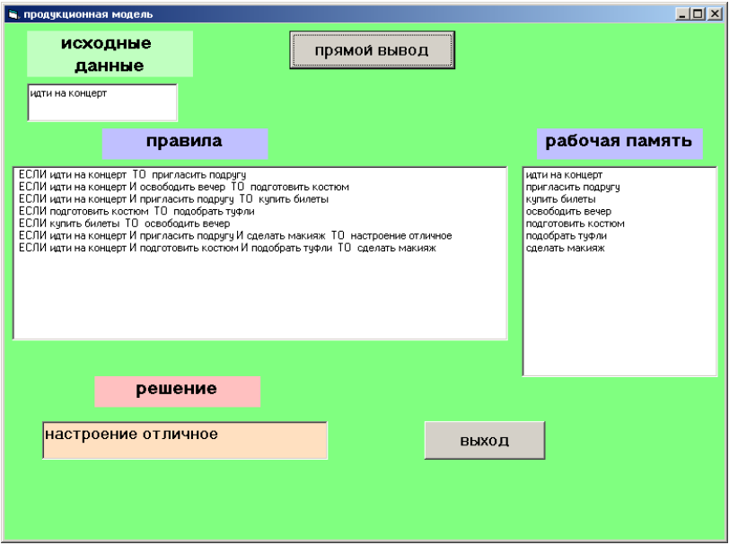

Рис. 1. Пример готовой работы

**Рабочее задание:**

1. определить предметную область, для которой будут описаны знания в виде продукционной модели;
2. составить правила и провести прямой вывод для продукционной модели;
3. описать правила в виде «ЕСЛИ - ТО» и определить исходные данные;
4. изучить как проводится прямой вывод в продукционной модели;
5. провести прямой вывод для составленных правил, как показано выше;
6. определить результата прямого вывода;
7. для защиты лабораторной работы необходимо представить и описать все выполняемые действия в виде отчета, в том числе, провести вручную прямой вывод для созданных правил и данных с заполнением рабочей памяти по шагам.

**Ход работы:**

1. Располагаем на рабочей области все необходимые элементы (кнопки и тд.) (Рис. 2).

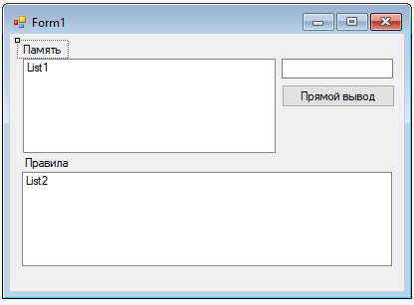

Рис. 2. Пример программы

1. Пишем процедуру для обработки данных

private void Form_Load()

{

int i;

int j;

string r;

for (i = 0; i <= 6; i++)

{

for (j = 0; j <= 2; j++)

a[i, j] = " ";

d[i] = 0;

}

a[0, 0] = "проснуться";

a[1, 0] = "проснуться";

a[2, 0] = "проснуться";

a[3, 0] = "позавтракать";

a[4, 0] = "умыться";

a[5, 0] = "проснуться";

a[6, 0] = "проснуться";

a[1, 1] = "готовить завтрак";

a[2, 1] = "встать";

a[5, 1] = "встать";

a[6, 1] = "позавтракать";

a[5, 2] = "пойти на учебу";

a[6, 2] = "собраться";

b[0] = "встать";

b[1] = "позавтракать";

b[2] = "умыться";

b[3] = "собраться";

b[4] = "готовить завтрак";

b[5] = "учиться";

b[6] = "пойти на учебу";

z[0] = 1;

z[1] = 2;

z[2] = 2;

z[3] = 1;

z[4] = 1;

z[5] = 3;

z[6] = 3;

for (i = 0; i <= 6; i++)

{

r = " ";

r = r + "ЕСЛИ ";

for (j = 0; j <= z[i] - 1; j++)

{

if (j < z[i] - 1)

r = r + a[i, j] + " И ";

else

r = r + a[i, j];

}

r = r + " ТО " + b[i];

List2.Items.Add(r);

}

}

1. Тестируем работу программы

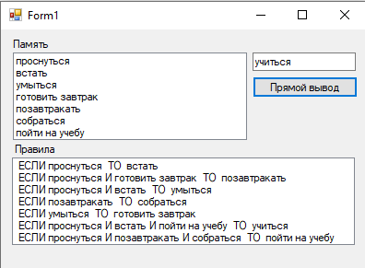

**Вывод.**

В продукционной модели для представления знаний используются правила вида «ЕСЛИ – ТО». Каждое правило включает условную часть и заключительную часть. Условная часть правила может включать связки «И» и требуемые вычисления. В ходе выполнения данной работы были получены знания о обработке данных,возможности представления знаний в различных областях. Знания вводятся в базу знаний через модуль приобретения знаний (МПЗ) и построение продукционной модели